Élève:

INFORMACIÓN SOBRE EL VIAJE Y NORMAS A TENER EN CUENTA (LEED CON ATENCIÓN)

El viaje es una prolongación de las actividades del Centro, por ello

1.-Se deberá mostrar un comportamiento correcto y adecuado en todo momento, respetando las normas de los lugares que se visiten, las instrucciones del profesorado, de las personas que nos acompañen en la actividad o de las familias con quienes vamos a convivir. Respetaremos a nuestros compañeros/as y el entorno (uso de papeleras, guardar la limpieza,…)

2.-Respetaremos los horarios establecidos y seremos puntuales.

3.-Queda terminantemente prohibido consumir o llevar alcohol, fumar tabaco o cualquier otra sustancia nociva.

4.-En caso de estar con medicación, llevad la necesaria para todos los días. Si se padece algún tipo de alergia o enfermedad, hacedlo saber a las profesoras acompañantes.

5.-Siempre trataremos a las personas de usted (vous), pediremos las cosas por favor ( s’il vous plaît) y daremos las gracias ( merci) a continuación. No seremos ruidosos ni gritaremos.

6.-Durante todo el viaje, llevaremos la documentación necesaria Y EL NÚMERO DE MÓVIL DEL INSTITUTO (*) y el dinero a mano pero bien protegido.

7.-Id a todas partes en grupos de 5 (al menos) y comunicadlo previamente a cualquiera de las profesoras.

8.-Habilitad los móviles para que no coger otra compañía y que nos cobren!!!!! Pasos: a) en ajustes ir a conexiones inalámbricas, b) en redes móviles buscar datos habilitados c) desactivarlos

7.-Cumplid las normas del autobús:

*No se come ni se bebe, no se tiran papeles ni se ponen los pies en los asientos.
* No podemos levantarnos ni hacer fotos con flash.

8.- Para llamar a España , desde Francia, el indicativo es 00 34 (sin quitarle nada al número de sus familiares ).

Hemos preparado el viaje con mucho esfuerzo e ilusión, con vosotros/as y para vosotros/as. Entre todos debemos hacer que sea placentero y agradable y que, nada más volver, deseemos preparar otro. Gracias por vuestra colaboración.

(*) TELÉFONO DE CONTACTO PROFESORAS: 697952163

À la maison – En la casa

Je peux téléphoner chez moi , S’IL VOUS PLAÎT? : ¿ Puedo llamar a casa ?
Je peux chatter sur messenger ?: ¿ Puedo chatear en el messenger ?
Tu peux me prêter … ?: ¿ Puedes prestarme … ?
Je peux regarder la télé ?: ¿Puedo ver la tele ?
Pouvez-vous répéter DOUCEMENT ?: ¿Puede usted repetir más despacio ?
ParleZ moins vite, s’il te plaît : Hable más despacio, por favor.
Je voudrais… : Quisiera …
Je vais/ veux prendre une douche : Voy a/quiero ducharme
J’ai sommeil, je vais au lit, bonne nuit : tengo sueño, me voy a la cama, buenas noches
Où se trouve … ? : ¿Dónde se encuentra ?
Les achats . Las compras

Combien ça coûte? : ¿Cuánto cuesta?
C’est cher . Es caro
Ce n’est pas cher/ C’est bon marché : Es barato.
Je n’ai pas d’argent. No tengo dinero.

La santé et la maladie – La salud y la enfermedad

Doler: Avoir mal à la/au/aux….
Me duele la cabeza: J’ai mal à la tête
Me duele la gargante: J’ai mal à la gorge
Tengo fiebre: J’ai de la fièvre
No me encuentro bien: Je ne me sens pas bien.

LES REPAS. LA COMIDA

El desayuno : le petit déjeuner
El café: le café La leche: le lait
Café con leche: du café au lait Una tostada: du pain grillé
Leche con colacao: du chocolat au lait Una galleta: un biscuit
El te: le thé La nata: la crème
La mantequilla: le beurre Un pastel : un gâteau
La mermelada: la confiture Pan con mantequilla : une tartine

Qu’est-ce qu’il y a à manger : ¿Qué hay de comer ?
Je n’aime pas ce repas : No me gusta esta comida
Je n’en veux/ peux plus : No quiero/ puedo más
Me encanta… J’adore….. J’aime bien
C’EST BON : Está bueno
Merci beaucoup, j’en ai assez : Muchas gracias, ya tengo bastante
S’il vous plaît, de l’eau: Páseme el agua, por favor

Por favor , quisiera un poco de: S’il vous plaît, je voudrais un peu de…
De beber me gustaria: Comme boisson, j’aimerais…
No me importa, me da igual: Ça n’a pas d’importance (Tant pis)

Tener hambre: avoir faim (J’ai faim) Caliente: chaud
Tener sed: avoir soif Frío: froid
Estar hambriento: éter affamé Dulce: doux, sucré
Poner la mesa: mettre la table Amargo: amer
Quitar la mesa: débarasser la table Maduro: mûr
Asar: faire griller Sabroso: savoureux
Freir: faire frire Rico: excellent
Comer: manger Soso: fade
Tragar: avaler A la plancha: cuit sur le grill

El bocadillo:le sandwich

Un bocadillo de queso: un sandwich au fromage … de jamón york: au jambon
de jamón serrano: au jambon de bayonne

Las bebidas: Les boissons El agua: l’eau El zumo de fruta: le jus de fruit La lata de cocacola: la canette de coca

N’OUBLIEZ PAS CES TROIS MOTS!!!!!:

S’IL VOUS PLAÎT
BONJOUR
MERCI

PROGRAMA DE ACTIVIDADES
Programme d’activités

DÍA | HORA SALIDA | HORA LLEGADA | VISITAS
JUEVES 3  VIERNES 4 MADRUGADA | 00:00 | 17H30 | SALIDA Y LLEGADA A SAINT SEVER
SÁBADO 5  DOMINGO 6 |  |  | ESTANCIA CON LAS FAMILIAS  SÁBADO TARDE ACTUACIÓN FOLKLÓRICA EN EL INSTITUTO
LUNES 7 | 08:00 | 16:30 aprox. | BORDEAUX / SAINT ÉMILION
MARTES 8 | 08:00 | 16:30 aprox. | CONVIVENCIA EN EL INSTITUTO / VISITA SAINT SEVER / CHOCOLATERÍA
MIÉRCOLES 9 | 08:00 | 12:30 aprox. | GRANJA  (COMIDA EN FAMILIA)
JUEVES 10 | 08:00 | 16:30 aprox. | DAX Y NAVARRENX
VIERNES 11 | 08:00 | OO:OO | SALIDA Y LLEGADA A ALMERÍA

*Salida frente al instituto (llegaremos un rato antes para salir puntuales)
*Para el día de salida llevaremos comida para todo el día

BORDEAUX
On va écouter 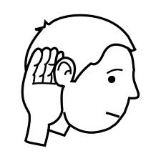 les guides et après on va répondre ces questions :
-Quel est le nom de l’architecte principal de Bordeaux ?

-Pourquoi les façades des immeubles étaient noires ?
Parce que…..

-Dites des symboles de la Fontaine des Girondins

-Quelle est le nom de la rue piétonne la plus longue d’Europe ?

SAINT SEVER

DES MOTS À RETENIR

Région Aquitaine / Département des Landes
Moyen-Âge
La butte de Morlanne
L’Abbatiale
La chocolaterie

À voir/à écouter/ à écrire…..
Qu’est-ce que tu as mangé à la cantine du collège ?

Qu’est-ce que tu as aimé de Saint-Sever ?

Dites deux ingrédients du chocolat

NAVARRENX

ATTENTION: ON VA FAIRE UNE GYMKHANA!
Les instructions:
- Faites des groupes de quatre ou cinq personnes.
- Vous devez trouvez les monuments marqués sur le plan ci-dessous.
- Vous devez noter ce qui est écrit sur les petits panneaux informatifs
- Faites une photo du monument ou de l’endroit
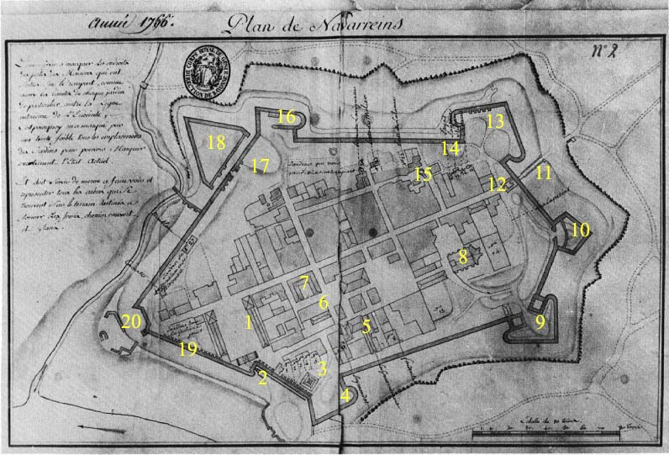

1 PLACE DES CASERNES:/2 PORTE SAINT-ANTOINE OU PORTE D'ESPAGNE/3 POUDRIÈRE/4 DEMI -BASTION DE LA CLOCHE (OU DE LA PLATEFORME) /5 MAISON DU GOUVERNEUR / MAISON DU LIEUTENANT DU ROI / 7 ARSENAL/MAISON DARRALDE/8 EGLISE SAINT-GERMAIN/10 BASTION DES ECHOS/14 POTERNE DU MÉRITEIN / 15 FONTAINE
****
Pour trouver ces endroits vous devez poser des questions aux habitants du village: ATTENTION!!!!!!!!
-Bonjour monsieur/madame…s’il vous plaît? Pour aller à la / pour aller au…..
-merci
Vocabulaire:
À gauche à droite tout droit

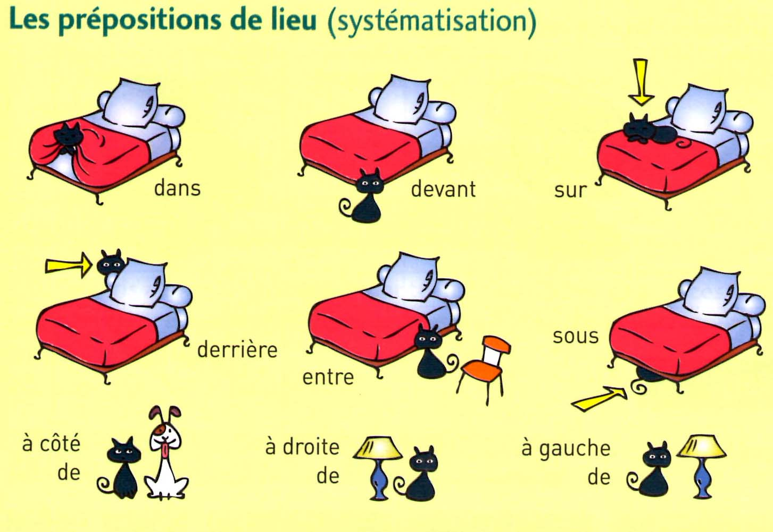
Dax 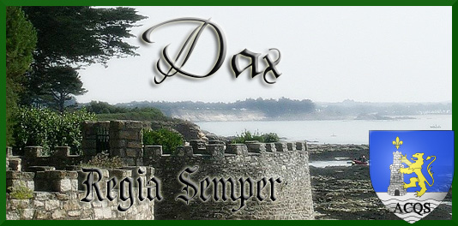
À Dax, l’Histoire est partout.
La Ville de Dax possède trois édifices majeurs :

-la cathédrale

-la fontaine chaude

-les remparts

Et aussi :

Le Patrimoine Art déco
La ville de Dax compte plusieurs ensembles de style Art déco dont le théâtre de l'Atrium, entièrement restauré et le « Splendid Hôtel ».

-Quel est le nom de la cathédrale de Dax ?

-Écrivez deux caractéristiques de l’Art Déco

-Résumez la légende de Dax

AUTOEVALUACIÓN
1. Mi actitud (pongo nota sobre 10)
RESPETO (soy educado/a, respeto las costumbres y personas, cumplo las normas…)
CURIOSIDAD (comprendo y entiendo las diferencias, atiendo en las visitas, me intereso por todo lo que es nuevo…)
MENTALIDAD ABIERTA (participo en todas las actividades, pruebo las nuevas comidas, me he adaptado a la forma de vida de la familia)
COMUNICACIÓN (intento hablar en francés, no me he aislado, me integro en las conversaciones de la casa)
Observaciones:
2. Mis competencias lingüísticas (sobre 10)
Comprendo la lengua oral (tv, conversaciones de la familia, explicaciones del guía…)
Comprendo la lengua escrita (carteles, tickets, menús…cuadernillo…)
Participo en las conversaciones de la familia y de los compañeros/as franceses
Escribo en francés (una nota de agradecimiento, una despedida….)
Observaciones:
3. Pour la famille d’accueil (merci de noter vos appréciations sur ces aspects….) :
Respect (il/elle est poli(e), il respecte les coutumes étrangères, …
Curiosité (il/elle cherche à comprendre les différences, il s’intéresse à tout ce qui est nouveau…)
Ouverture (il goûte tous les plats qu’il ne connait pas, il/elle essaie de vivre comme vous…
Communication ( il/elle parle en français ou il/elle essaie de parler en français…

Il/elle comprend l’oral (tv, discussions…)
Il participe aux discussions en famille
Il/elle répond aux questions posées ?
D’AUTRES CHOSES À DIRE (à remplir pour la famille d’accueil) :

